Remeha Gas-Brennwert-Wandheizkessel Quinta Ace 160

Remeha

Eigenschaften

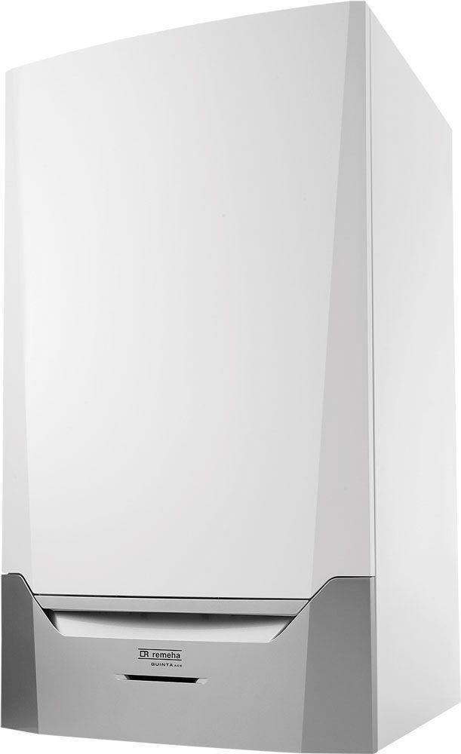

GTIN:

8713809284756

HAN:

7620529

Breite (mm)

500,00

Höhe (mm)

750,00

Frequenz

50 Hz

Material Wärmetauscher

rostfreier Stahl

Anschlussspannung (V)

230,00

Anzahl der Phasen

6,00

max. Arbeitsdruck (Pa)

400.000,00

max. Zulauftemperatur (Arbeitstemperatur) (°C)

110,00

min. Arbeitsdruck (Pa)

80.000,00

min. Rücklauftemperatur (°C)

33,00

Nennleistung 50-30 °C (W)

161.500,00

Nennleistung 80-60 °C (W)

152.100,00

Wirkungsgrad (%)

97,50

Zusätzlicher Stromverbrauch bei Vollast (Elmax) (W)

275,00

Zusätzlicher Stromverbrauch im Standby-Modus (Psb) (W)

5,30

Percentage hydrogen

20 %

Suitable for low-calorific natural gas

Automatic settable

Suitable for high-calorific natural gas

Automatic settable

Suitable for propane

Manual settable

Suitable for butane

Standard factory setting

Suitable for methane

Manual settable

Suitable for liquefied petroleum gas (LPG)

Manual settable

Suitable for hydrogen

Automatic settable

Condensing

true

Gas quality mark HR

false

Gas quality mark NZ

false

Geschlossene Ausführung

ja

Eingebautes Überdruckventil

ja

Eingebauter Manometer

ja

Nennlast unterer Wert

32 kW

Brennerregulierung hoch/niedrig

ja

Nennlast oberer Wert

156 kW

Eingebauter Füll-/ Zapfhahn

ja

Eingebautes Ausdehnungsgefäß

ja

Eingebauter witterungsanhängiger Regler

ja

Eingebaute Pumpenschaltung

nein

Zündflamme

ja